**МИНИCTEPCTBO НАУКИ И ВЫСШЕГО ОБРАЗОВАНИЯ**

**РОССИЙСКОЙ ФЕДЕРАЦИИ**

**Федеральное государственное автономное**

**образовательное учреждение высшего образования**

**«СЕВЕРО-КАВКАЗСКИЙ ФЕДЕРАЛЬНЫЙ УНИВЕРСИТЕТ»**

**Кафедра инфокоммуникаций**

**Отчет по лабораторной работе №2.9**

**Работа с множествами в языке Python.**

**по дисциплине «Технологии программирования и алгоритмизации»**

|  |
| --- |
| Выполнил студент группы ИВТ-б-о-20-1 |
| Хашиев Х.М. «   »_________20__г. |
| Подпись студента___________ |
| Работа защищена «   »__________20__г. |
| Проверил Воронкин Р.А. ________  (подпись) |

Ставрополь 2020

**Цель работы:** приобретение навыков по работе с множествами при написании программ с помощью языка программирования Python версии 3.

**Ход работы: Пример 1**

**https://github.com/Mirror-Shard/L2.9**

1. Создал репозиторий на github с лицензией MIT, добавил .gitignore и выбрал язык Python.
2. Проработал пример из учебника:

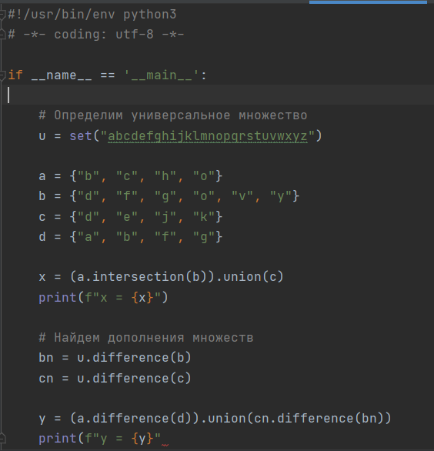

Рисунок 1 – Код примера

1. Результат выполнения:

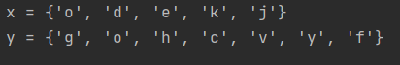

Рисунок 2 – Результат работы примера

**Задание 1**

Решите задачу: подсчитайте количество гласных в строке, введенной с клавиатуры с использованием множеств.

1. Код задания 1 (было создано множество из английских и русских гласных)

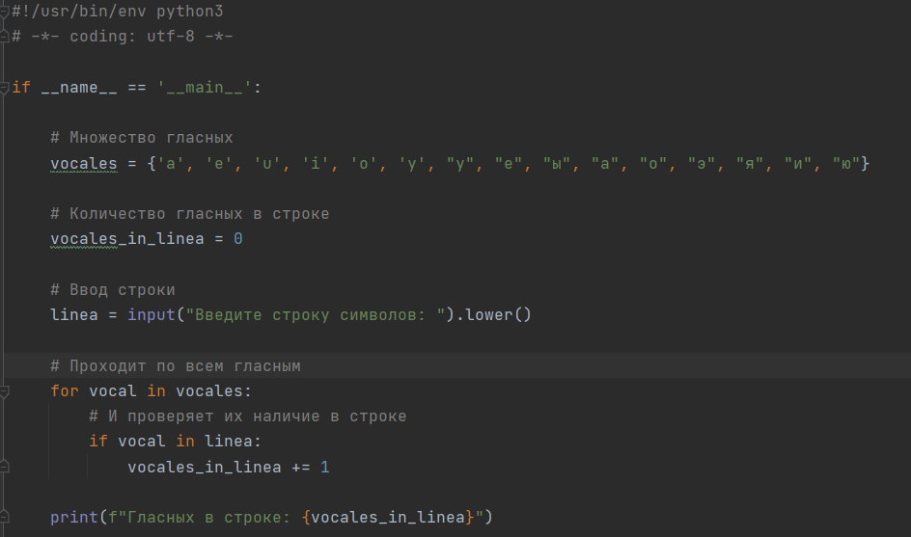

Рисунок 3 – Код первого задания

1. Результат работы

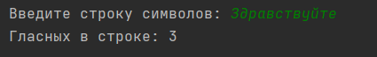

Рисунок 4 – Результат работы первого задания

**Задание 2**

Решите задачу: определите общие символы в двух строках, введенных с клавиатуры.

1. Код задания 2

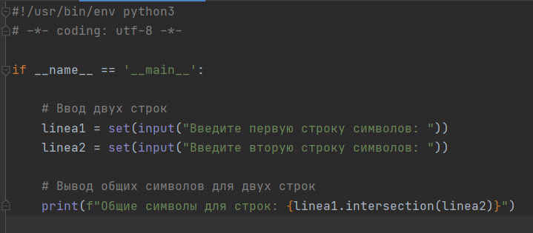

Рисунок 5 – Код второго задания

1. Результат работы

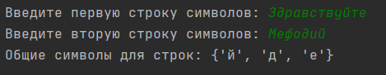

Рисунок 6 – Результат работы задания 2

**Индивидуальное задание**

1. Код индивидуального задания

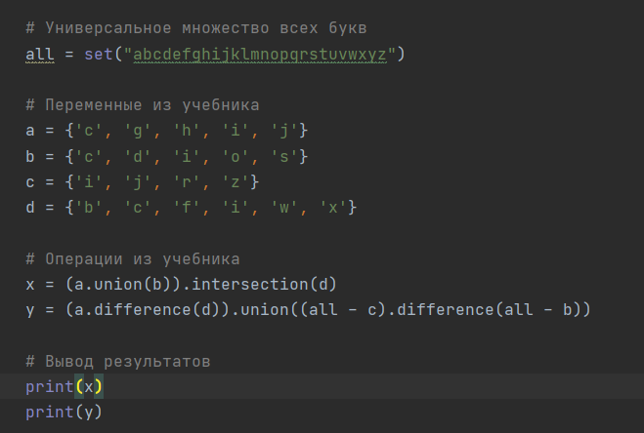

Рисунок 7 – Код индивидуального задания

1. Результат выполнения:



Рисунок 8 – Результат работы индивидуального задания

**Контрольные вопросы:**

1. Что такое множества в языке Python?

Множеством в языке программирования Python называется неупорядоченная совокупность уникальных значений.

2. Как осуществляется создание множеств в Python?

A = {1, 2, 0, 1, 3, 2}

3. Как проверить присутствие/отсутствие элемента в множестве?

С помощью операторов in и not in

4. Как выполнить перебор элементов множества?

for a in {0, 1, 2}

5. Что такое set comprehension?

Для создания множества можно в Python воспользоваться генератором, позволяющих заполнять списки, а также другие наборы данных с учетом неких условий.

Следующий код демонстрирует генерацию множества a с циклом for для нескольких чисел: a = {i for i in [1, 2, 0, 1, 3, 2]}

6. Как выполнить добавление элемента во множество?

С помощью метода .add

7. Как выполнить удаление одного или всех элементов множества?

Для удаления элементов из множества используются следующие функции в Python (кроме очистки, которая будет рассмотрена ниже):

remove — удаление элемента с генерацией исключения в случае, если такого элемента нет;

discard — удаление элемента без генерации исключения, если элемент отсутствует;

pop — удаление первого элемента, генерируется исключение при попытке удаления из пустого множества.

Для полной очистки множества используется clear

8. Как выполняются основные операции над множествами: объединение, пересечение, разность?

Объединение – union, пересечение – intersection, разность – difference.

9. Как определить, что некоторое множество является надмножеством или подмножеством другого множества?

Чтобы выяснить, является ли множество a подмножеством b, стоит попробовать вывести на экран результат выполнения метода issubset, как в следующем примере. Так как не все элементы набора чисел a присутствуют в b, функция вернет False.

Например:

a = {0, 1, 2, 3, 4}

b = {3, 2, 1}

print(a.issubset(b))

False

Чтобы узнать, является ли множество a надмножеством b, необходимо вызвать метод issuperset и вывести результат его работы на экран. Поскольку все элементы набора чисел b присутствуют в a, функция возвращает True.

Например:

a = {0, 1, 2, 3, 4}

b = {3, 2, 1}

print(a.issuperset(b))

True

10. Каково назначение множеств frozenset ?

Множество, содержимое которого не поддается изменению имеет тип frozenset . Значения из этого набора нельзя удалить, как и добавить новые. Например:

a = frozenset({"hello", "world"})

print(a)

frozenset({'hello', 'world'})

11. Как осуществляется преобразование множеств в строку, список, словарь?

Для преобразования множества в строку используется конкатенация текстовых значений, которую обеспечивает функция join. В этом случае ее аргументом является набор данных в виде нескольких строк. Запятая в кавычках выступает в качестве символа, разделяющего значения.

a = {'set', 'str', 'dict', 'list'}

b = ','.join(a)

print(b)

print(type(b))

set,dict,list,str

<class 'str'>

Чтобы получить из множества словарь, следует передать функции dict набор из нескольких пар значений, в каждом из которых будет находиться ключ.

a = {('a', 2), ('b', 4)}

b = dict(a)

print(b)

print(type(b))

{'b': 4, 'a': 2}

<class 'dict'>

По аналогии с предыдущими преобразованиями можно получить список неких объектов. На этот раз используется вызов list , получающий в качестве аргумента множество a . На выходе функции print отображаются уникальные значения для изначального набора чисел.

a = {1, 2, 0, 1, 3, 2}

b = list(a)

print(b)

print(type(b))

[0, 1, 2, 3]

<class 'list'>

**Вывод:** приобретение навыков по работе с множествами при написании программ с помощью языка программирования Python версии 3.